Program Exponential Search

Deskripsi :

Program ini merupakan program yang digunakan untuk mencari data dengan metode exponential search. Exponential merupakan salah satu metode Search yang dimana program akan menentukan range dari data array dengan menggunakan binary search. Lalu akan mencari data yang menjadi exponen pertama, dan nilai 2 pangkat exponen lebih besar dari data yang dicari. Exponen juga akan menentukan batas atas dan bawah yaitu 2 pangkat exponen batas atas, 2 pangkat exponen -1 merupakan batasan bawah untuk binary search.

Kerja :

Pertama program akan menambahkan 15 angka acak menggunakan button lihat data yang selanjutnya di sortir menjadi angka terurut dari kecil ke terbesar dengan menggunakan button urutkan. Selanjutnya pengguna akan memasukan data yang dicari dan hasil akan muncul ketika kita menggunakan button cari. Dengan hasil jika kita memasukan data yang ada dalam array maka akan muncul data ditemukan dan berada pada urutan sesuai yang dicari.

Flowchart

Binary Search

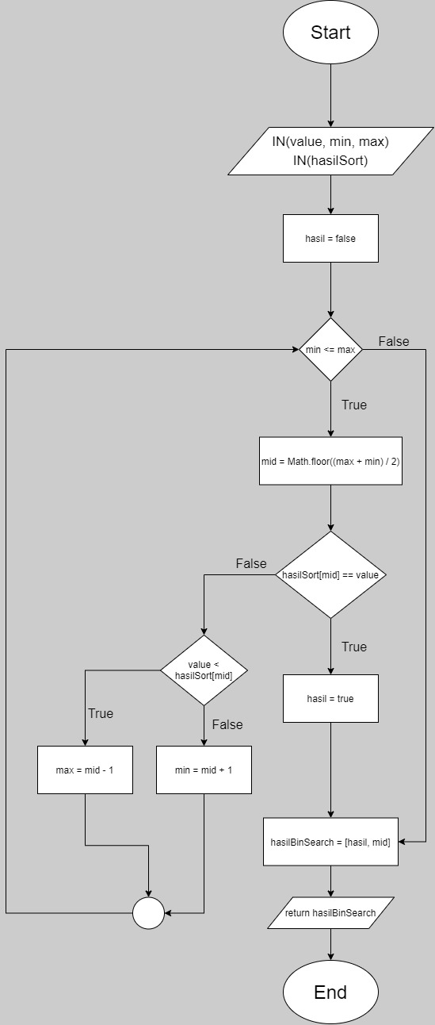

Exponential Search

